Projeto LocaLoca
Especificação do Caso de uso: UC01 – Validar Funcionário

1. Visão Geral e Objetos:
Este caso de uso tem como objetivo validar o funcionário no sistema da locadora.
2. Atores Envolvidos:
Funcionário ou gerente.
3. Pré-Condição:
O funcionário de estar registrado no sistema.
4. Pós-Condição:
Funcionário logado com sucesso.
5. Fluxo de Eventos:
5.1 Fluxo Básico:
5.1.1: O funcionário fornece usuário e senha.
5.1.2: O funcionário aciona opção Validar.

5.2 Fluxo de Exceção E01 – Campo não preenchido ou preenchimento incorreto
5.2.1: No passo 3 o sistema alerta ao funcionário sobre o campo não preenchido.
5.2.2: No passo 3 o sistema alerta ao funcionário sobre o campo preenchido incorretamente.

5.3 Fluxo de Exceção E02 – Limpeza de Campo
5.3.1: Na opção Limpar o funcionário pode deixa ambos os campos em branco novamente.

6. Detalhamento das interfaces com o funcionário:
6.1 Interface IO1 – Tela Inicial
6.1.1 Esboço de Interface
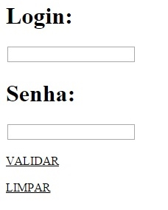

6.1.2 Campos
Nome | Tipo | Valores Válidos | Observações
Login | Alfanumérico | Nome de cadastro | Obrigatório
Senha | Alfanumérico | Mínimo de 4, máximo de 8 caracteres, letras e números | Obrigatório

6.1.3 Comandos

Nome | Ação
Validar | Exibe a interface I02
Limpar | Deixa os campos de Login e Senha em branco

7. Regras de Negócio
Não se aplicam

